***Krispy Kreme te invita a disfrutar Hello! Christmas, una temporada llena de amor y diversión, al lado de Hello Kitty***

**Ciudad de México, 4 de Noviembre 2020.-** ¡Hello Kitty llega con toda su alegría a las fábricas Krispy Kreme, con una campaña que te cautivará esta navidad! En esta ocasión, traemos para ti a este emblemático personaje, en un delicioso shell, para celebrar las fiestas decembrinas.

Conoce la colección de **Hello! Christmas,** donas recién hechas y elaboradas con los ingredientes de la más alta calidad; así como a los nuevos personajes navideños de diferentes sabores que Krispy Kreme tiene para ti, donde Hello Kitty, uno de los personajes más queridos, es la protagonista.



* **Dona Hello Kitty:** La estrella de la temporada, se presenta en unsuave*shell,* relleno de chocolate con una delicada cobertura blanca, lunetas y moño de chocolate; la combinación perfecta para quienes aman el chocolate.



* **Dona Snowman:** Este carismático personaje fue creado con un *shell* relleno de frambuesa, cobertura blanca y roja y un toque de chocolate.

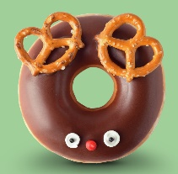

* **Dona Reno**: Para los amantes de la navidad, la dona reno es un imperdible *ring* glaseado, cubierto de chocolate con increíbles cuernos de pretzel, una mezcla de sabores que te encantará.
* **Dona Santa**: El esperado personaje icónico de la época, no podía quedarse atrás. Esta dona fue creada con un delicioso relleno de crema blanca, cubierto de exquisita frambuesa y un toque de chocolate que se convertirá en tu favorita.

Krispy Kreme y Hello Kitty tienen para ti **el regalo perfecto** para que compartas la alegría de Hello! Christmas con tu familia en la mejor época del año: **2 coleccionables Hello Kitty de edición limitada, que podrás encontrarlos en las fábricas Krispy Kreme.\***

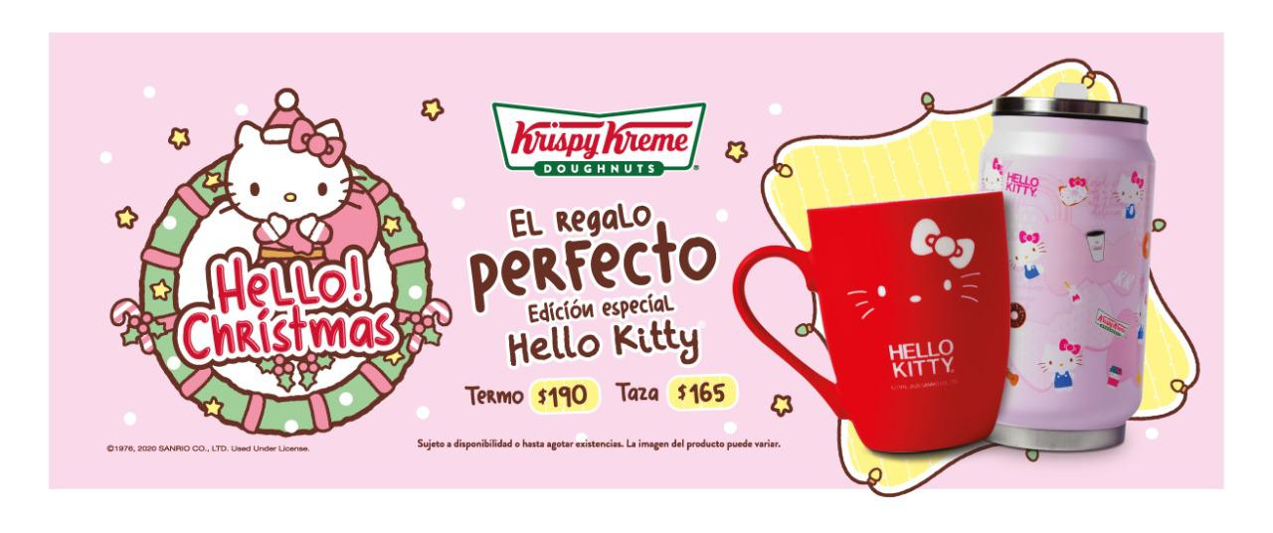

Hello Kitty y Kirspy Kreme te invitan a vivir la experiencia **Hello! Christmas**, participando en la dinámica en redes sociales: **“Cuento de Navidad”.** Escribe un cuento corto, en donde menciones los 4 nuevos sabores de **Hello! Christmas** y de esta forma podrás ganar **¡1 año de donas gratis!** Consulta las bases en redes sociales de **Krispy Kreme México** y vive la magia de **Hello! Christmas.**

**Hello! Christmas** estará disponible a partir del **4 de noviembre del 2020 hasta el 21 de enero del 2021** en las **sucursales Krispy Kreme y Liverpool**. A través de plataformas digitales Uber Eats, Rappi, DIDI, Cornershop y de la App Krispy Kreme (solo para CDMX). También estará disponible en el formato Drive Thru y Pick up.

Para consultar más consulta la página de Krispy Kreme:

[**www.krispykreme.mx**](http://www.krispykreme.mx)

***# # #***

**Acerca de Sanrio**

Sanrio es la empresa creadora y licenciadora de personajes en varios segmentos, tales como regalos, artículos de papelería, ropa, zapatos, juguetes, accesorios y alimentos, entre otros. Esta compañía, creadora del personaje Hello Kitty –ícono de la cultura japonesa en todo el mundo y amada por las mujeres de todas las edades–, fue fundada en 1960 basándose en el concepto de “*Small Gift, Big Smile*”, el cual significa que un pequeño regalo puede provocar una gran sonrisa.

Actualmente, alrededor de 50 mil productos de la marca Sanrio se venden en más de 100 países. En Latinoamérica, desde hace más de 20 años, los productos con los personajes de la marca Sanrio se venden en más de cinco mil lugares, contando tiendas departamentales y especializadas, así como cadenas de tiendas nacionales.

**CONTACTO**

**Another Company**

Alejandrina Corona

Ejecutiva de cuenta Jr.

(55) 59957753

alejanddrina.corona@another.co